Behandlungsvertrag

Patient*in: Gesetzl. Vertreter (falls abweichend):
Name, Vorname: Name, Vorname:
Geburtsdatum: Geburtsdatum:
Straße: Straße:
PLZ, Wohnort: PLZ, Wohnort:

Ich beantrage für o. g. Patient*in, unter Übernahme der gesamtschuldnerischen Haftung, die Aufnahme zur teilstationären bzw. ambulanten Behandlung in unserer ärztlichen Abteilung, unserem Kinderhaus, unserer Frühförderstelle oder in unserer Heilmittelpraxis für Ergotherapie, Logopädie und Physiotherapie. Ich akzeptiere die Allgemeinen Vertragsbedingungen (AVB) der Hessing Stiftung Augsburg und die jeweils gültigen Gebührentarife des Förderzentrums für Kinder und Jugendliche der Hessing Stiftung. Mir ist bekannt, dass eine Frühförderungsverordnung sowohl heilpädagogische als i. d. R. auch medizinisch-therapeutische Leistungen umfasst.

Falls keine Sozialleistungsträger (Bezirk, Krankenkassen, etc.) oder sonstige Kostenträger die Eingangsdiagnostik, Verlaufsdiagnostik, Therapien, bzw. den Tagessatz im Kinderhaus oder sonstige Kosten übernehmen, verpflichtet sich der/die Antragsteller*in, die Kosten als Selbstzahler*in zu tragen. Bei Übernahme nur eines Teiles der Kosten durch einen Kostenträger gilt diese Verpflichtung für den nicht gedeckten Kostenanteil.
Sollte für die Behandlung ein Überweisungsschein nötig sein und uns dieser nicht fristgerecht vorliegen, müssen die Behandlungskosten ebenfalls selbst bezahlt werden (falls unzutreffend bitte streichen).

Werden Untersuchungs- und Behandlungstermine unentschuldigt nicht eingehalten, bzw. nicht spätestens 24 Stunden vor Behandlungsbeginn abgesagt, behalten wir uns vor, eine Rechnung in voller Höhe des Satzes der entfallenen Leistung zu stellen. Für individuell benötigtes Therapiematerial fallen nach Absprache mit den Sorgeberechtigten Zusatzkosten an. Die Kopierkosten belaufen sich auf 0,10 € pro Blatt.

Bitte melden Sie Änderungen Ihrer persönlichen Daten wie Adresse, E-Mail, Telefon und Krankenkasse immer umgehend an uns.

Augsburg, den
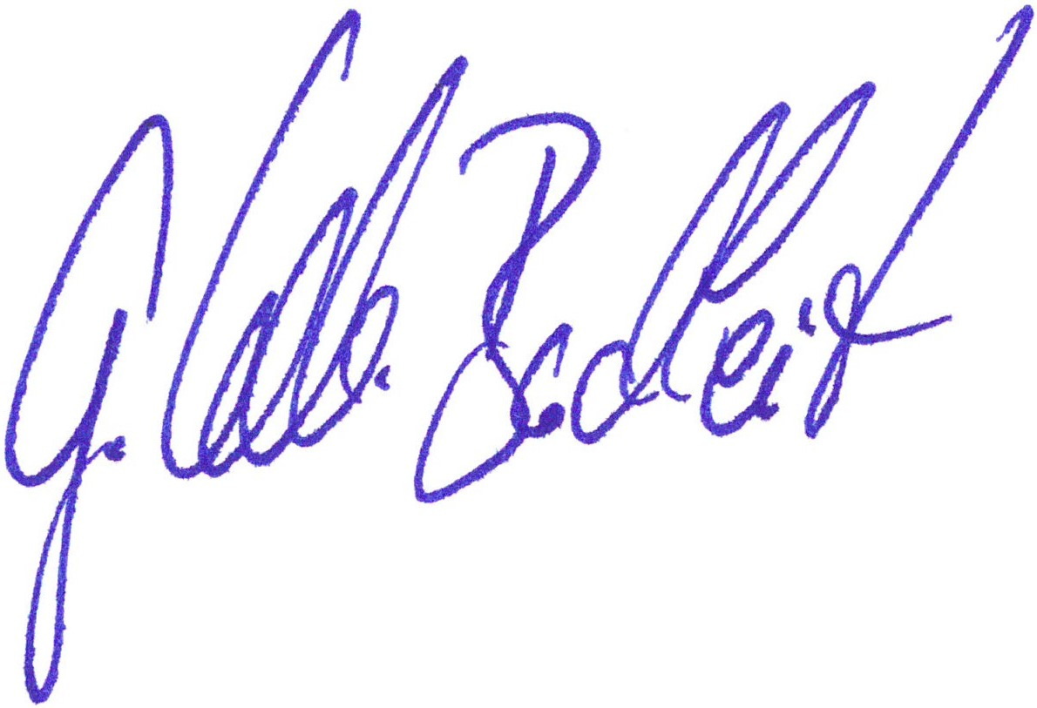

Der vorstehende Antrag wird angenommen Unterschrift der/des Erziehungsberechtigten
Gudrun Keller-Buchheit oder eines gesetzlichen Vertreters bzw.
Leitung Hessing Förderzentrum eines Bevollmächtigten
für Kinder und Jugendliche

